

实验报告

课程名称： 数据结构与算法E

实验名称： 图及其应用

实验地点： 计算机E112机房

专业班级： 学号： 20

学生姓名：

指导教师： 刘晓艳

2024年11月

实验三：图及其应用

实验目的
- 掌握图的邻接矩阵表示法；
- 掌握求单源最短路径的Dijkstra算法；
- 能够灵活运用所学的图算法解决实际问题。

实验环境
- Visual C++ 6.0、Dev-C++、Visual Studio 2019 Community Edition或其他C/C++集成开发环境

实验内容
- 图的邻接矩阵表示法
- 常量定义
#define MAXV // <图中最大顶点数>
#define MAXE //<图中最大边数>
#define NAMELEN //<城市名称字符串最大长度>
#define INF 32767 //代表最大权值正无穷
- 图的邻接矩阵表示相关类型定义
//自定义顶点类型
//根据数据组织和算法设计需要，自定义其他类型；如不需要，可忽略。
typedef struct {

} MatGraph;
- 设计函数：根据顶点信息，查询顶点编号
- 设计函数：给定一对顶点信息，查询相应边上的权值
- 创建图的邻接矩阵表示
void createMatGraph (MatGraph& G, int n, int e, int d, ……) {
//输出型引用参数：带权图G的顶点表和邻接矩阵。
//输入形参：顶点数n，边数e；d=1，建有向图；d=0，建无向图。
//顶点信息、边信息（及权值）均以数组形式传入，根据设计自行增加其他形参

}
- 基于图的邻接矩阵表示，求单源最短路径
- 实现Dijkstra算法，求图G中从源点u到其他顶点的最短路径及最短路径长度
- 打印输出从源点u到某个顶点v的最短路径

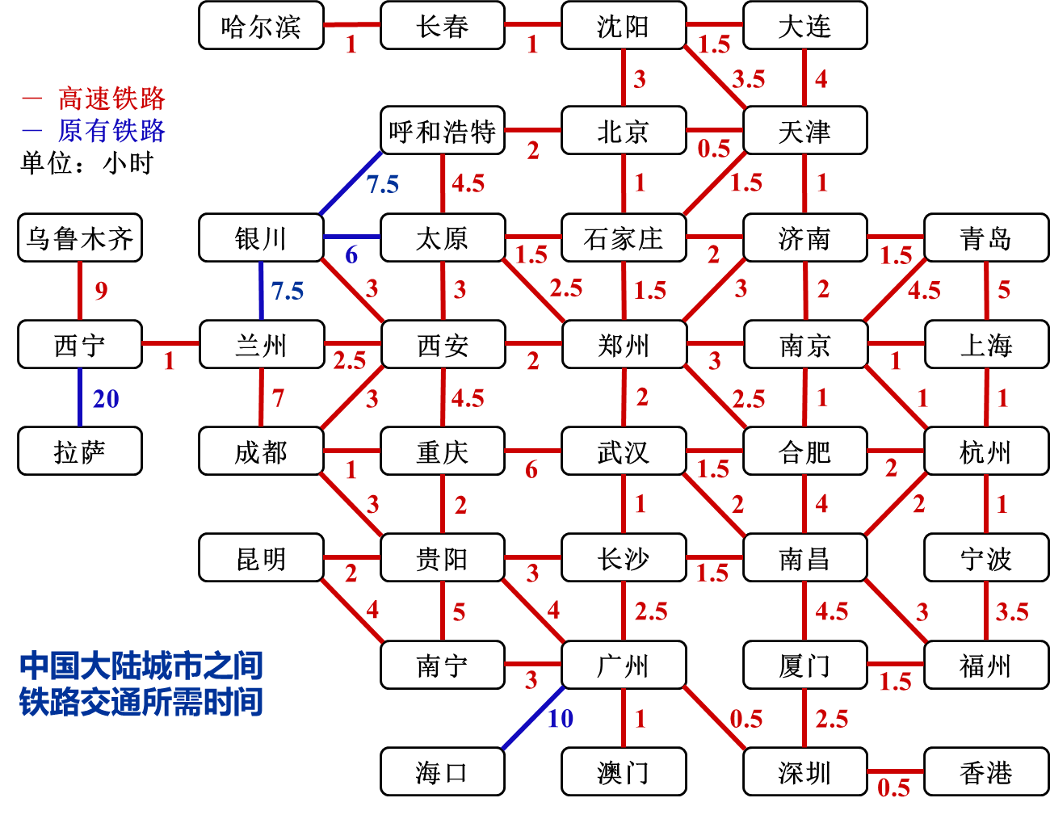
- 给定下面的铁路交通图及相应输入文件，编写main函数完成下述操作。
输入文件形如：
38,69//城市数,边数
哈尔滨
长春
沈阳
大连
……//38个城市名称
哈尔滨,长春,1.0
长春,沈阳,1.0
沈阳,大连,1.5
……//69条无向边的两个顶点及权值（权值表示所需时间）
- 从输入文件读取信息，构建无向图的邻接矩阵表示。
- 查询太原的顶点编号。
- 查询从太原直达西安所需时间。
- 使用Dijkstra算法求太原到其他城市（如南京）的最短路径及所需时间。
- 输出Dijkstra算法求出的从太原到南京的最短路径和所需时间。
int main() {

}

实验结果
附结果截图

实验总结
- 通过本次实验，您学会了什么？

- 实验过程中遇到什么问题？如何解决的？

